科转洞察|华中科技大学氢能技术创新实力全景图谱发布
华中大技术转移 华中大技术转移 2022-12-01 17:14 发表于湖北
收录于合集#科转洞察1个
科转洞察
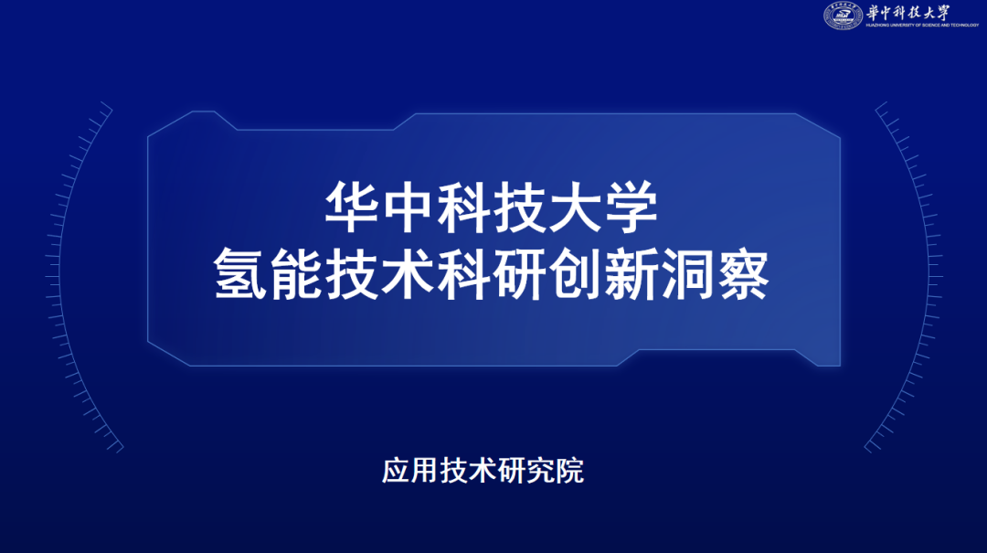

华中科技大学
氢能技术创新实力全景图谱发布

氢能

是氢气和氧气发生化学反应，氢氧原子在生成水分子过程中释放的化学能。氢能是一种来源丰富、绿色低碳、应用广泛的二次能源，正逐步成为全球能源转型发展的重要载体之一。氢能产业链较长，包括生产、储存、运输和利用等诸多环节。
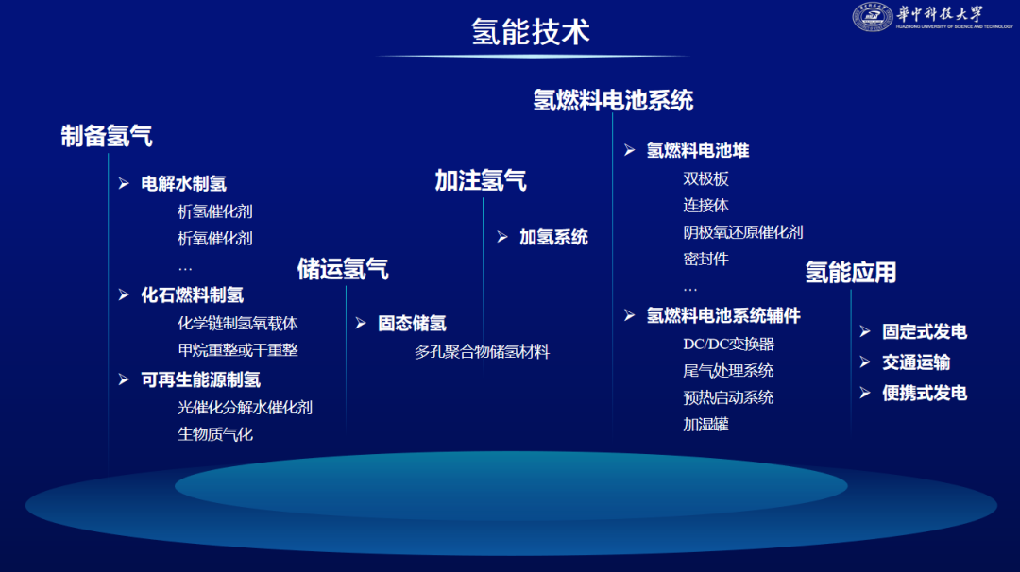
华中科技大学氢能领域
科研创新概况
01 氢能技术政策概览
国家政策
国家发展改革委、国家能源局《氢能产业发展中长期规划（2021-2035年）》
加快推进质子交换膜燃料电池技术创新，开发关键材料，支持新型燃料电池等技术发展。着力推进核心零部件以及关键装备研发制造。加快提高可再生能源制氢转化效率，突破氢能基础设施环节关键核心技术。
持续推进绿色低碳氢能制取、储存、运输和应用等各环节关键核心技术研发。持续推动氢能先进技术、关键设备、重大产品示范应用和产业化发展，构建氢能产业高质量发展技术体系。
各地政策
全国多地省市政府出台氢能产业专项“十四五”规划策略
北京、上海、广东、福建、湖南、山东、浙江、宁波、江苏、重庆、云南等政府相继出台了氢能产业专项“十四五”规划策略，提出大力推动氢能产业技术发展。
湖北政策
《湖北省能源发展“十四五”规划的通知》
聚焦制氢、储运、加注、燃料电池等氢能产业链核心环节，推动基础前沿和共性关键技术和装备研发。鼓励质子交换膜燃料电池、固体氧化物燃料电池发电及分布式能源系统技术攻关，加快氢能在交通运输、工业、储能调峰、分布式供能等领域应用，规划加氢站等配套氢能供应基础设施建设。
02 华中大氢能技术生命力分析
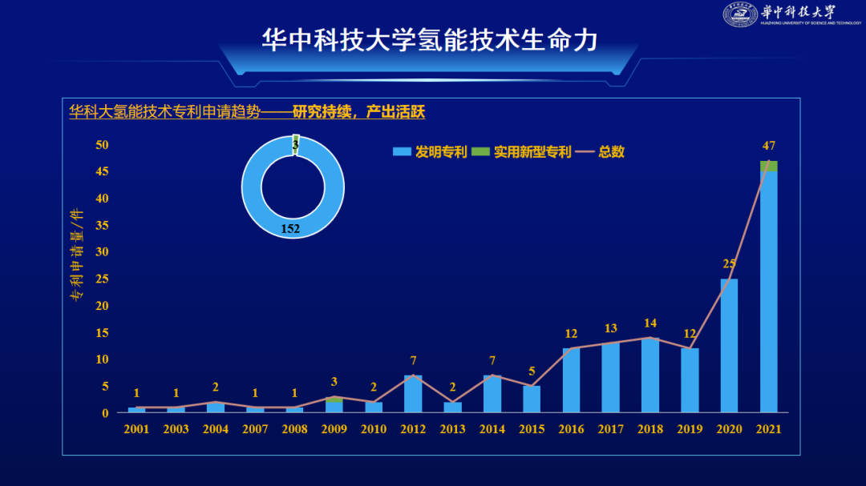
以华中大氢能专利申请趋势进行技术生命力分析，我校在该技术领域的研究具有持续性，科技成果产出活跃。
03 华中大氢能技术架构布局分析
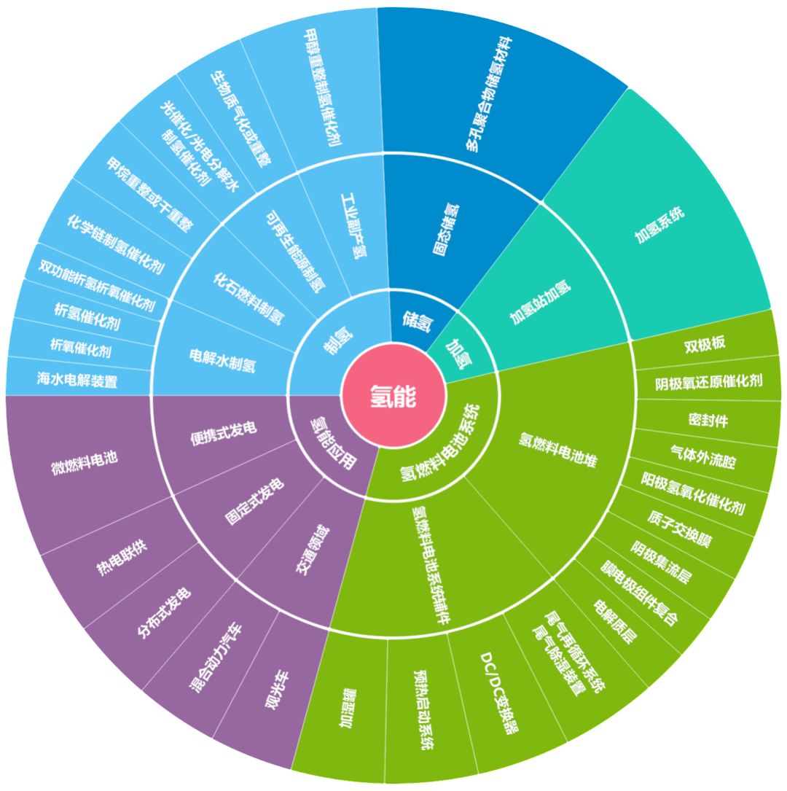
主要技术布局
五大研究方向 29+技术分支
成果积淀150+
制氢
包括电解水制氢、化石燃料制氢、可再生能源制氢、工业副产氢，其中电解水及光解水制氢为重点布局方向，催化剂为研究重点，开发出的催化剂具有高催化活性、适应性强及制备成本低等优势，极具发展潜力。
储氢
重点布局方向为固态储氢方式，其中以多孔聚合物储氢材料为研究重点，优势明显。
加氢
重点研究方向为加氢系统，以适配加氢站建设需求。
氢燃料电池系统
围绕氢燃料电池堆及系统辅件进行研究，其中氢燃料电池堆为研究重点，主要以双极板、阴极催化剂及密封件等为主要研究方向，具有强劲的技术优势。
氢能应用
固定式发电、交通领域、便携式发电等应用均有涉及。
04 华中大氢能技术影响力分析
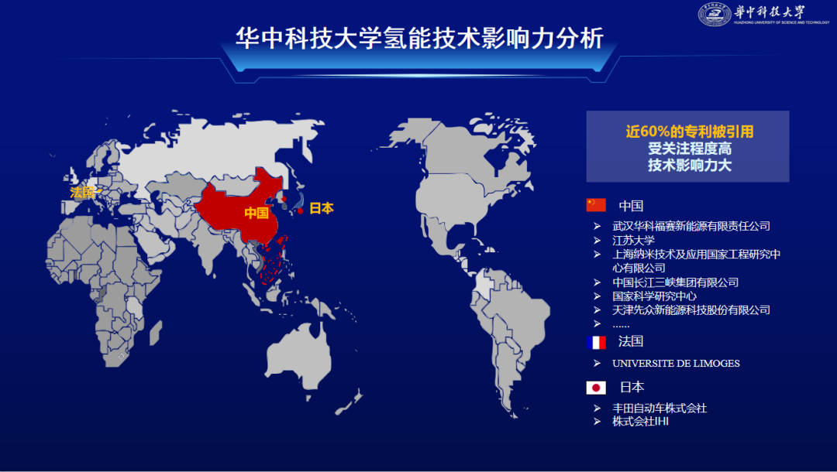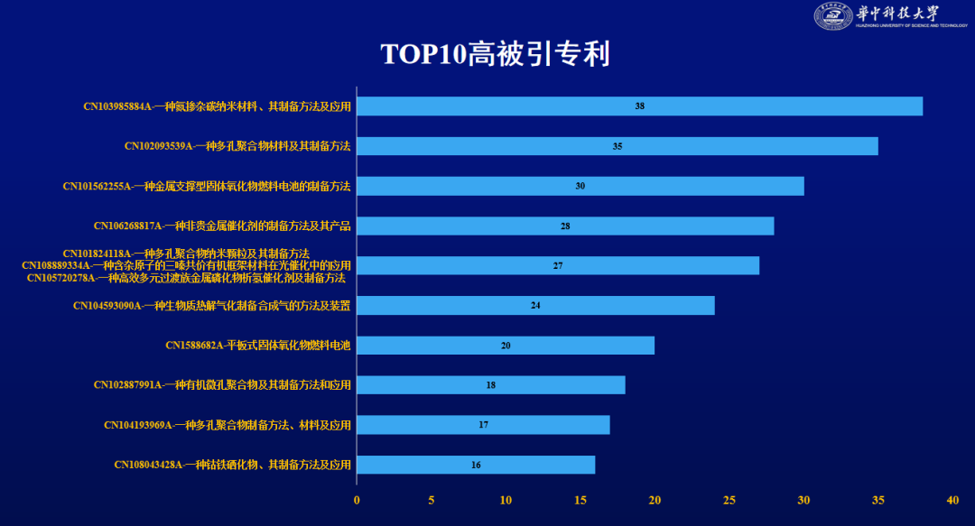
以被用引次数分析技术影响力，我校近60%专利被引用，被法国、日本及我国等众多企业、高校和科研院所引用，如UNIVERSITE DE LIMOGES、丰田自动车株式会、社武汉华科福赛新能源有限责任公司等，技术受关注程度高，技术影响力大。
TOP10多篇专利被用引次数超过15次，对本领域技术影响力较高；其中，CN103985884A、CN102093539A及CN101562255A受关注程度最高，被引用的次数高达30次以上，或为高价值专利。
05 华中大氢能技术性能指标分析
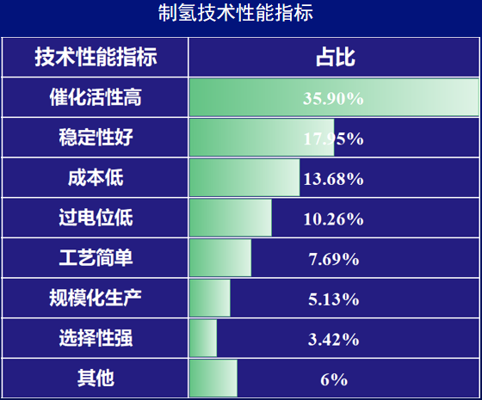
催化剂在产业链制氢环节起着重要的作用，新型催化剂的开发以及结构优化是制氢技术的主要研究方向，在提高催化活性、稳定性方面的研究表现尤为突出，提高催化活性占比为33.91%；催化剂稳定性，占比为16.52%。
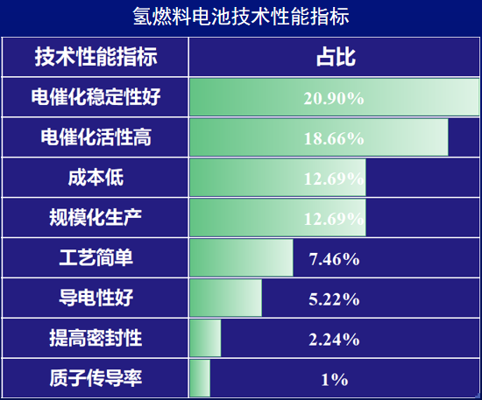
氢燃料电池堆是氢燃料电池系统主要研究方向，电催化剂是氢燃料电池堆的研究重点。提高电催化的稳定性表现最为突出，占比为20.90%，其次提高催化剂活性，占比为18.66%。
06 华中大氢能技术重点团队
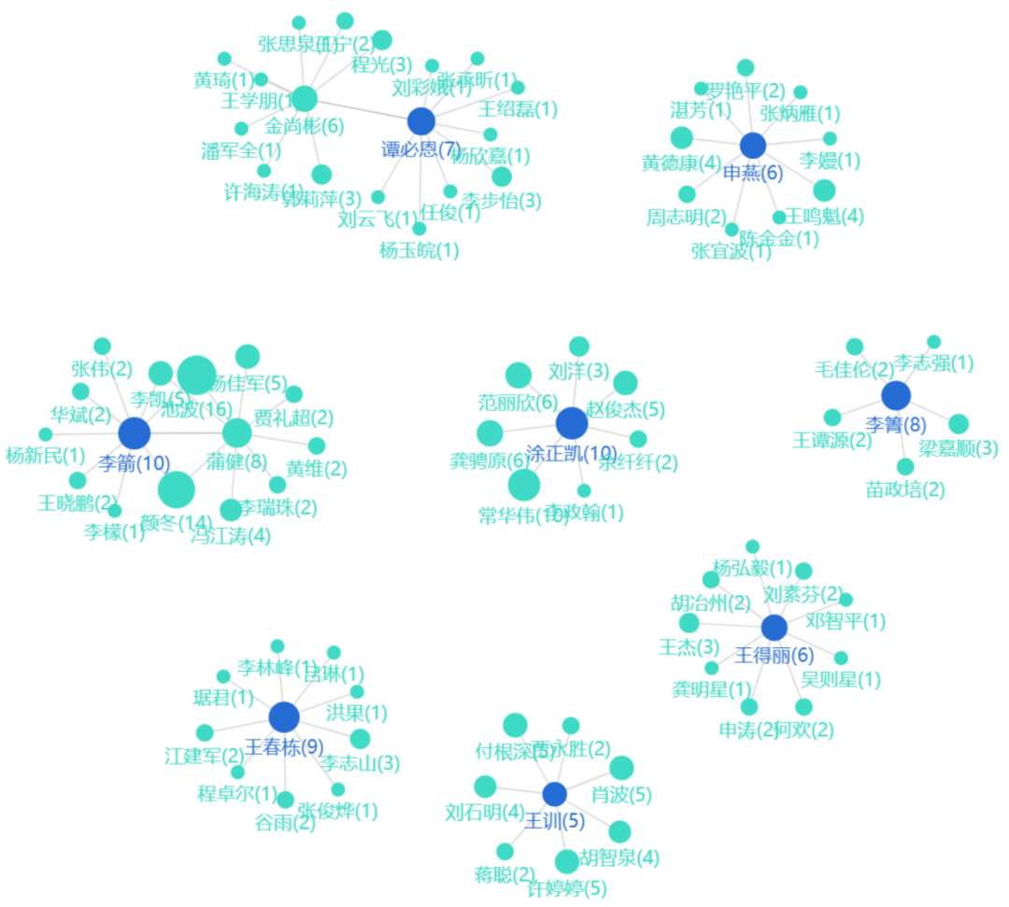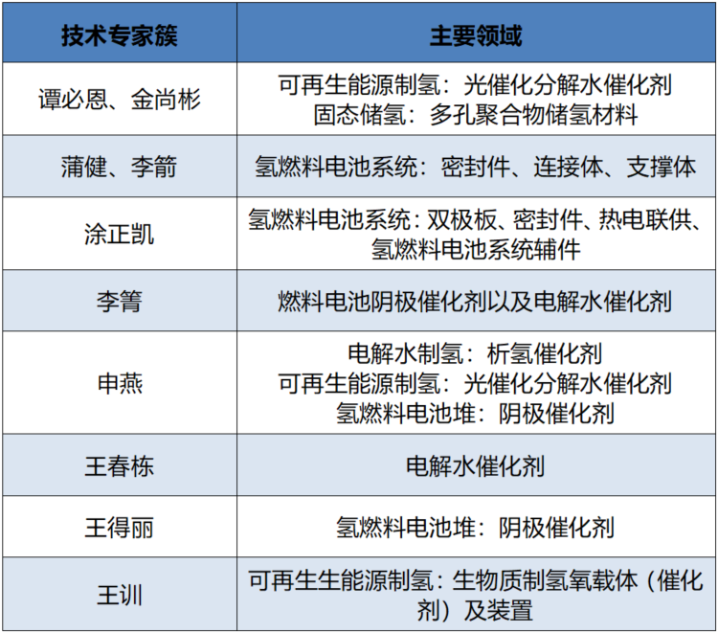
07 华中大氢能成果生态链全景图
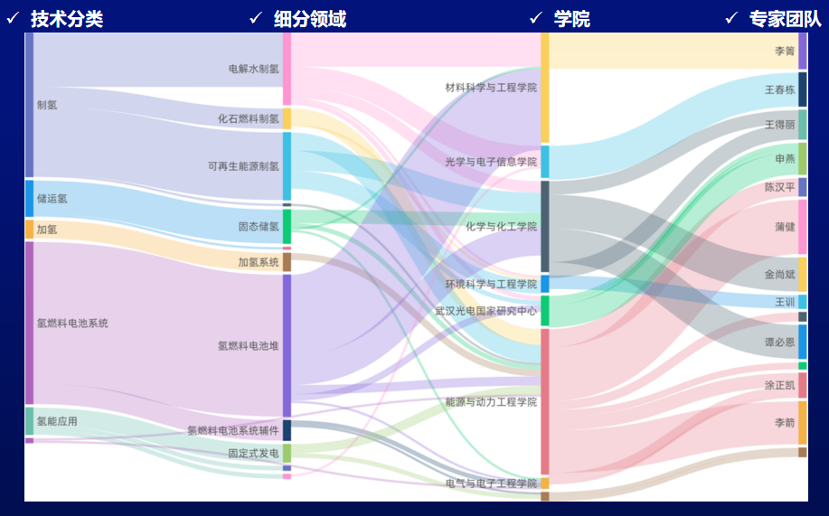
华中大拥有优质的“人才-技术-成果”资源，形成氢能科技创新链、产业升级链、人才汇聚链于一体的科技成果转化生态链。
华中科技大学氢能领域
精准转化分析
01 华中大氢能技术产学研融合分析
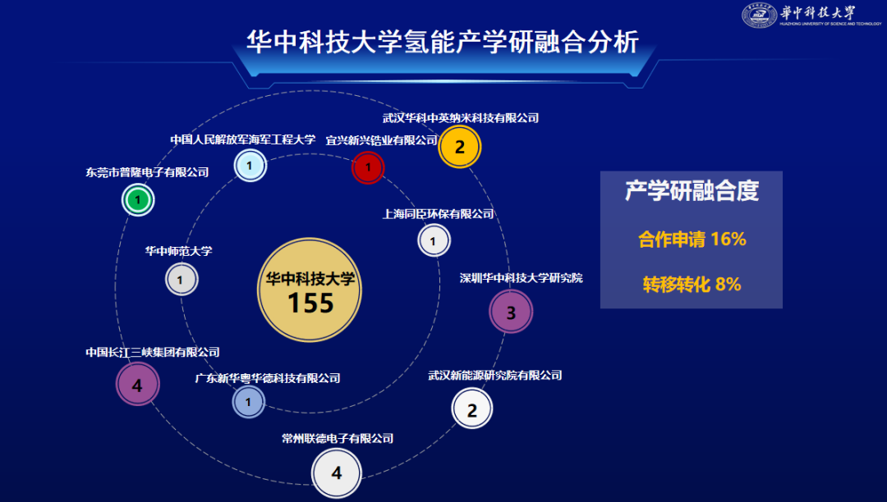
在氢能领域我校申请的发明专利占历史申请总量的16%，转移转化的发明专利占历史申请总量的8%，这意味着我校在该领域的产学研融合发展前景与技术转移转化能力良好。
02 华中大氢能技术潜在合作对象分析
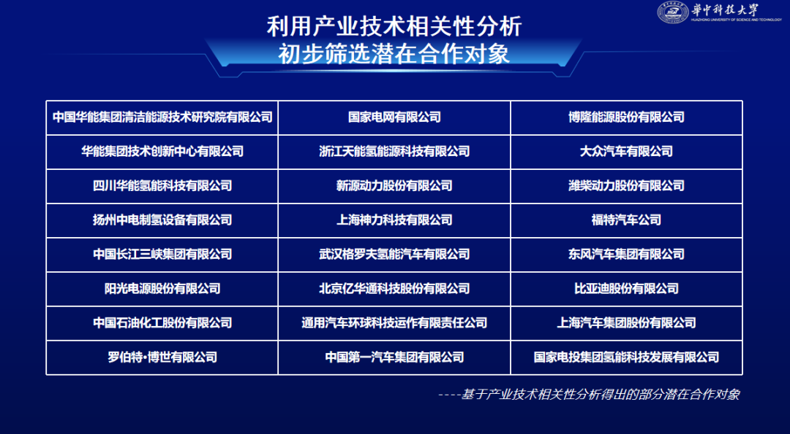
根据产业技术相关性分析，国家电网有限公司、中国石油化工股份有限公司、通用汽车环球科技运作有限责任公司、新源动力股份有限公司、潍柴动力股份有限公司、中国华能集团清洁能源技术研究院有限公司等都具有潜在的合作可能。

